Министерство науки и высшего образования

Российский Федерации

Федеральное государственное бюджетное образовательное

учреждение высшего образования

ТОМСКИЙ ГОСУДАРСТВЕННЫЙ УНИВЕРСИТЕТ

СИСТЕМ УПРАВЛЕНИЯ И РАДИОЭЛЕКТРОНИКИ (ТУСУР)

Кафедра автоматизированных систем управления (АСУ)

WEB-ПРИЛОЖЕНИЕПРИЛОЖЕНИЕ

Отчёт по лабораторной работе №6

по дисциплине «Вычислительные системы, сети и телекоммуникации»

|  |  |
| --- | --- |
|  | Обучающийся гр. _______442-1______  _______________ Кадочников А.В.  (подпись) (И.О. Фамилия)  ____________  (дата) |
| **_________**  (оценка) | Принял  Доцент кафедры АСУ  (должность, ученая степень, звание)  _______________ Алфёров С.М.  (подпись) (И.О. Фамилия)  _______________  (дата) |

Томск 2023

Оглавление

**1 Цель работы** 3

**2 Задание** 4

**3 Текст программы** 5

**4 Результаты работы программы** 12

**5 Выводы** 13

# **1 Цель работы**

Получить навыки программирования web-приложений.

# **2 Задание**

При обращении к серверу, он отправляет клиенту данные из своего хранилища и отображает их в окне браузера. Клиент обеспечивает ввод данных пользователем и отправку их на сервер для сохранения в хранилище. Задание рекомендуется сделать с использованием языка программирования PHP или Python. На стороне клиента используются языки: HTML, Javascript.

Вариант 3. Интернет-магазин

Сервер хранит список товаров и их количество на складе. Клиент отправляет на сервер товар, который пользователь хочет приобрести, и в каком количестве. Сервер уменьшает количество купленного товара на указанную величину. Сервер не должен допускать уменьшения количества товара меньше нуля.

# **3 Текст программы**

**HTML:**

<!DOCTYPE html>

<head>

<title>Лабораторная работа №6</title>

</head>

<body>

<h1>Интернет-магазин</h1>

<h2>Список товаров</h2>

<table border="1" width="900" style="border-collapse:collapse;">

<tr>

<td>

<h3>Товар 1</h3>

<img src="/pic.png" width="230" height="150">

<p>

<b id="1__">Остаток на складе </b>

</p>

<input type="checkbox" id="1" name="Товар 1">

<input type="number" id="1_" name="Количество" value="0" min="0" oninput="this.value = Math.abs(this.value)">

</p>

</td>

<td>

<h3>Товар 2</h3>

<img src="/pic.png" width="230" height="150">

<p>

<b id="2__">Остаток на складе</b>

</p>

<p>

<input type="checkbox" id="2" name="Товар 2">

<input type="number" id="2_" name="Количество" value="0" min="0" oninput="this.value = Math.abs(this.value)">

</p>

</td>

<td>

<h3>Товар 3</h3>

<img src="/pic.png" width="230" height="150">

<p>

<b id="3__">Остаток на складе</b>

</p>

<p>

<input type="checkbox" id="3" name="Товар 3">

<input type="number" id="3_" name="Количество" value="0" min="0" oninput="this.value = Math.abs(this.value)">

</p>

</td>

<td>

<h3>Товар 4</h3>

<img src="/pic.png" width="230" height="150">

<p>

<b id="4__">Остаток на складе</b>

</p>

<p>

<input type="checkbox" id="4" name="Товар 4">

<input type="number" id="4_" name="Количество" value="0" min="0" oninput="this.value = Math.abs(this.value)">

</p>

</td>

</tr>

<tr>

<td>

<button onclick="submit()">Оформить заказ</button>

</td>

</tr>

</table>

<script src="script.js"></script>

</body>

**JS:**

function submit() {

let selectedProducts = [];

let checkboxes = document.querySelectorAll('input[type=checkbox]');

let sum = 0;

for (let i = 0; i < checkboxes.length; i++) {

if (checkboxes[i].checked) {

let count = document.getElementById(checkboxes[i].id + '_').value;

selectedProducts.push({ id: checkboxes[i].id, count: count });

sum += document.getElementById(checkboxes[i].id + '_').value;

}

}

if (selectedProducts.length == 0 || sum == 0) {

alert('Вы не выбрали ни одного товара!');

return;

}

let json = JSON.stringify(selectedProducts);

fetch('http://127.0.0.1:5000/submit', {

method: 'POST',

headers: {

'Content-Type': 'application/json'

},

body: json

})

.then(response => {

if (!response.ok) {

return response.json().then(error => { throw new Error(error.message); });

}

return response.json();

})

.then(data => {

if (data.status === 'success') {

alert('Заказ успешно оформлен!');

location.reload();

}

})

.catch(error => {

alert('Ошибка: ' + error.message);

});

}

window.onload = function () {

for (let i = 1; i <= 4; i++) {

let productId = i;

fetch(`http://127.0.0.1:5000/get_count?id=${productId}`)

.then(response => response.json())

.then(data => {

let count = data.count;

let element = document.getElementById(`${productId}__`);

element.innerHTML = 'Остаток на складе: ' + count;

if (count == 0) {

element.disabled = true;

document.getElementById(`${productId}`).disabled = true;

document.getElementById(`${productId}_`).disabled = true;

}

});

}

}

**Python:**

from flask import Flask, request, jsonify

from flask_cors import CORS

import os

app = Flask(__name__)

CORS(app)

@app.route('/submit', methods=['POST'])

def submit():

data = request.get_json()

for product in data:

print(f"ID: {product['id']}, Count: {product['count']}")

F = open('DataBase.txt', 'r')

lines = F.readlines()

F.close()

F = open('DataBase.ntxt', 'w')

for product in data:

for i in range(len(lines)):

if lines[i] == f"id: {product['id']}\n":

count = int(lines[i+1][7:])

if int(product['count']) > count:

F.close()

return jsonify({'status': 'error', 'message': 'Вы запросили больше чем есть на складе'}), 400

count -= int(product['count'])

lines[i+1] = f"count: {count}\n"

break

F.writelines(lines)

F.close()

os.remove('DataBase.txt')

os.rename('DataBase.ntxt', 'DataBase.txt')

return jsonify({'status': 'success'}), 200

@app.route('/get_count', methods=['GET'])

def get_count():

product_id = request.args.get('id')

F = open('DataBase.txt', 'r')

for line in F:

if line == f"id: {product_id}\n":

break

count = F.readline()

count = count[7:]

F.close()

return jsonify({'count': count}), 200

if __name__ == '__main__':

app.run()

# **4 Результаты работы программы**

Результат работы программы предоставлен на рисунке(Рисунок 1).

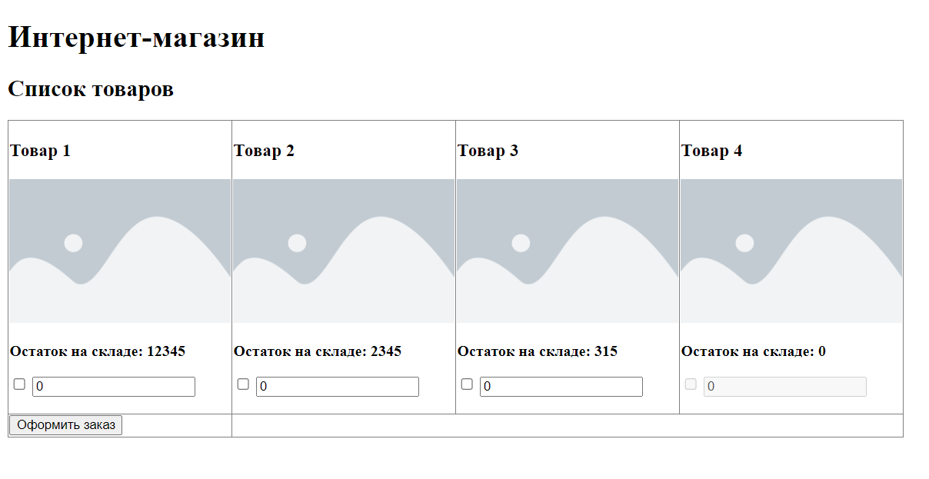

Рисунок 1 - Результат

**5 Выводы**

В процессе работы над данной лабораторной работой я получил навыки программирования web-приложений.